Домашнее задание от 27.11.25.
Для групп В, Г.
- Баева, Зебряк “Сольфеджио для 1-2 кл.”
“У кота”
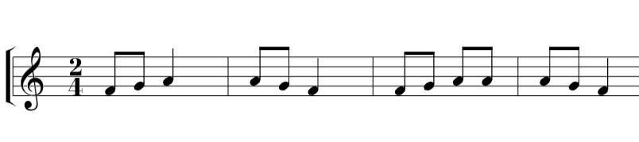
“У кота-воркота, колыбелька хороша”
- Прочитайте РИТМ с хлопками;
- Назовите ноты вне ритма по порядку;
- Прочитайте ноты в ритме с ладошками.
- Игра “Вопрос-ответ”
Помимо нотных карточек учите ноты устно. Задайте вопрос: “Где пишется нота “ми” второй октавы?” Ребёнок должен ответить: между четвёртой и первой линеечкой. И так с каждой ноткой, которую мы прошли.

